Chapter 15, Solution 31.

- 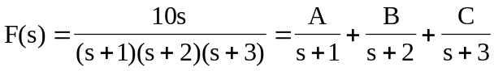

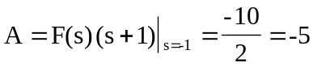
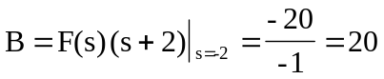
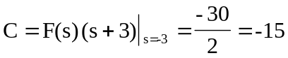

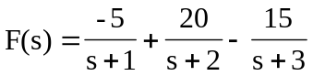

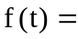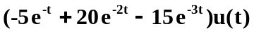

- 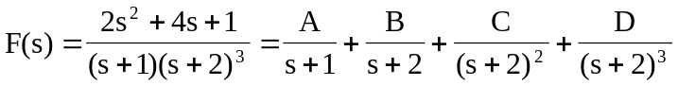

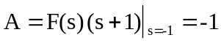
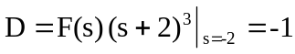
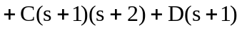

Equating coefficients :
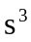: 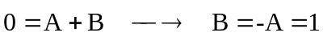
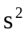:
:
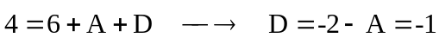
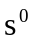:

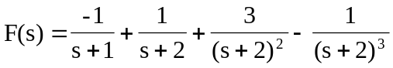

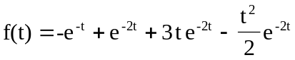
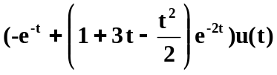

- 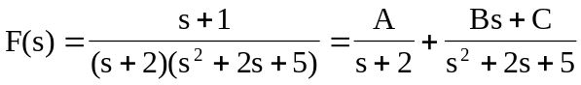

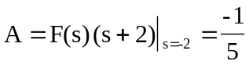

Equating coefficients :
: 

 